פרויקט גמר JS
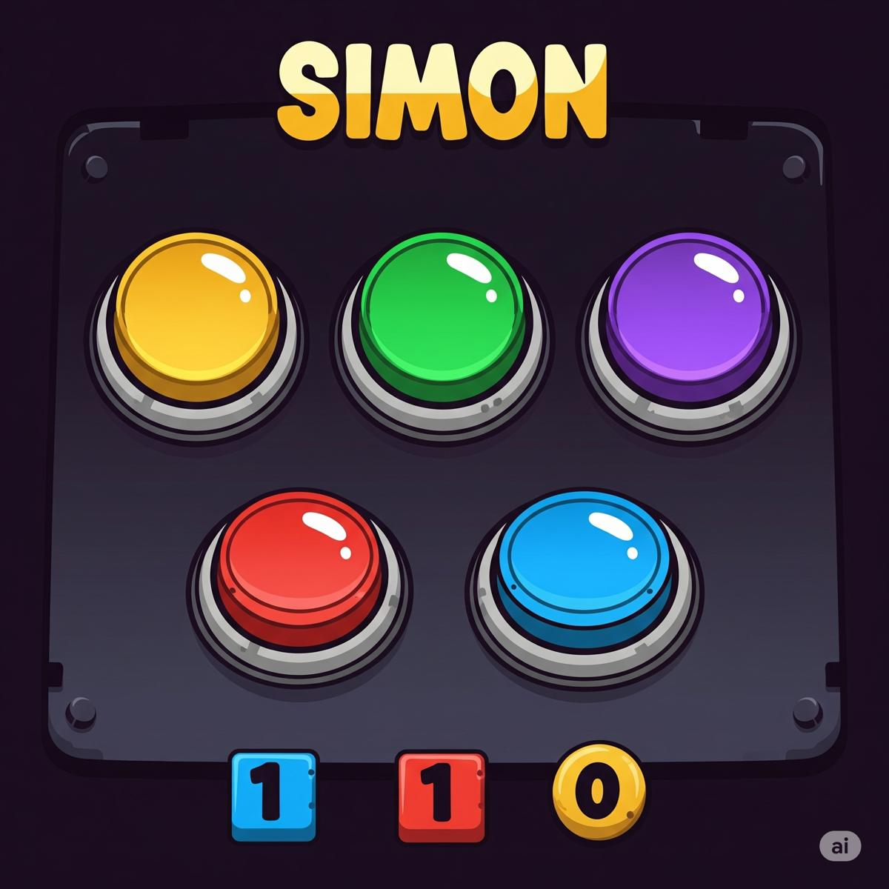

אתי גליזל
ודינה קלריסטנפלד

עמוד Register:

- מטרת העמוד:
עמוד זה מאפשר למשתמש חדש להירשם למערכת. המשתמש נדרש למלא שם משתמש, סיסמא ואימות סיסמא. המערכת בודקת תקינות סיסמא, מוודאה שהשם לא קיים, שומרת את המשתמש ב-localStorage ומעבירה אותו לעמוד הראשי (simon.html).

.2 רכיבים בעמוד:
תיאור | רכיב
שדה להזנת שם משתמש חדש | שדה קלט #newName
שדה להזנת סיסמא | שדה קלט #newPassword
שדה להזנת אימות הסיסמא | שדה קלט #realPassword
בעת לחיצה מבוצעות כל הבדיקות הנחוצות וניסיון הרשמה | כפתור הרשמה (button)

3 . מה המשתמש יכול לבצע:
- המשתמש ממלא שם משתמש, סיסמא ואימות סיסמא.
- אם הסיסמאות אינן תואמות - תופיע הודעת שגיאה.
- אם השם כבר קיים - תופיע הודעת שגיאה.
- אם הסיסמה לא עומדת בתנאים (מינימום 8 תווים, אות גדולה, אות קטנה, ספרה) - תופיע הודעת שגיאה.
- אם הכול תקין - המשתמש נשמר ב-localStorage תחת users וגם בשם thisUser (המשתמש שמור כעת במערכת).
- המשתמש מועבר לעמוד המשחק (simon.html).

Use-Cases .4 :
- יצירת משתמש חדש.
- ולידציה לסיסמא.
- מניעת שמות כפולים.
- מעבר לעמוד המשחק לאחר הרשמה תקינה.
- שמירת משתמשים ב-localStorage.
- שמירת המשתמש הנוכחי.

5 . טבלת פונקציות בעמוד:
מה עושה בקצרה | מחזירה | מקבלת | שם הפונקציה
בודקת אם קיים כבר משתמש עם אותו שם ב-localStorage . מציגה alert אם קיים. | true/false | string name | checkName(name)
בודקת אורך סיסמא ותנאים: אות גדולה, אות קטנה וספרה. מציגה alert אם חסר. | true/false | string password | checkPassword(password)
יוצרת אובייקט משתמש חדש, שומרת אותו במערך users ב-localStorage שומרת גם כ-thisUser ומעבירה לעמוד המשחק. | אין | string name, string password | newUser(name, password)
מפעילה את תהליך ההרשמה: בדיקת סיסמא, שם, יצירת משתמש חדש והפניה לעמוד הראשי. | אין | אירוע לחיצה | button.addEventListener

עמוד Enter:

- מטרת העמוד:
עמוד זה מיועד למשתמשים שכבר נרשמו למערכת. המשתמש מזין שם משתמש וסיסמא. אם הנתונים תקינים -המשתמש עובר לעמוד המשחק והפרטים שלו נשמרים ב-localStorage כ-thisUser . אם הנתונים שגויים או לא קיימים - תופיע הודעה והוא יועבר לעמוד ההרשמה.

- רכיבים בעמוד:
תיאור | רכיב
שדה להזנת שם המשתמש | שדה קלט #name
שדה להזנת סיסמה | שדה קלט #password
בעת לחיצה מתבצעת בדיקה אם המשתמש קיים, והעברה למשחק או להרשמה | כפתור התחברות (button)

- תהליך התנהגות המשתמש:
- המשתמש מזין שם משתמש וסיסמא.
- אם אין משתמשים כלל ב- localStorage תתבצע הפניה אוטומטית לעמוד ההרשמה.
- אם קיים משתמש עם השם והסיסמא שהוזנו - המערכת תשמור אותו ב-thisUser ותעביר לעמוד המשחק.
- אם לא קיים משתמש כזה - תופיע הודעה שהמשתמש אינו רשום והמערכת תעביר לעמוד ההרשמה.

Use-Cases .4:
- כניסה עם שם וסיסמא קיימים.
- זיהוי משתמש קיים במערך.
- שמירת המשתמש הנוכחי.
- מעבר אוטומטי לעמוד המשחק.
- אם אין משתמשים כלל או אם ההתחברות נכשלה - הפניה אוטומטית לעמוד הרשמה.

. 5 טבלת פונקציות בעמוד:
מה עושה בקצרה | מחזירה | מקבלת | שם הפונקציה
בודקת אם קיים משתמש עם פרטים תואמים. אם כן - שומרת את המשתמש ומעבירה לעמוד המשחק, אחרת מעבירה לעמוד הרשמה. | אין | string name, string password | user(name, password)
קוראת לפונקצייתuser עם שם וסיסמא שהוזנו בטופס. | אין | אירוע לחיצה | button.addEventListener

עמוד Simon:

1. מטרת העמוד:
עמוד זה מהווה את דף הבית לאחר התחברות. הוא מקבל את המשתמש , מציג את נתוני ההצלחות והכישלונות של המשתמש ומאפשר לו להתנתק מהמערכת. העמוד משמש גם כניסה לעמוד המשחק.
לאחר המתנה של 5 שניות מוצג למשתמש הודעה ("מוכן לאתגר? לחץ על 'מעבר למשחק' ונתחיל😃"), כדי להזכיר לו להתחיל את המשחק.

2 . רכיבים בעמוד:
תיאור | רכיב
מציג ברכת שלום עם שם המשתמש | כותרת header
מציג את כמות הניצחונות והכישלונות של המשתמש | ניצחונות וכישלונות .winW
מאפשר שמירת הנתונים, מחיקת המשתמש הנוכחי מה-localStorage וחזרה לעמוד ההתחברות | כפתור התנתקות
המתנה 5 שניות ואז מפעילה alert | פונקציית setTimeout

3 . תהליך התנהגות המשתמש:
- שם המשתמש מוצג בראש הדף.
- כאשר הקוד רץ, מתחיל טיימר של 5 שניות. לאחר 5 שניות, מופיעה חלונית התראה עם ההודעה עד שהמשתמש ילחץ על "אישור".
- נשלפים מה- localStorage נתוני הניצחונות והכישלונות של המשתמש ומוצגים למשתמש.
- בלחיצה על כפתור 'התנתק' נשמרים נתוני הניצחונות והכישלונות של המשתמש במערך המשתמשים.
- המשתמש מוסר מ-localStorage והמערכת חוזרת לעמוד ההתחברות (enter.html).

Use-Cases .4:
- הצגת פרטי המשתמש הנוכחי.
- אם המשתמש לא מתחיל את המשחק, מופיעה לו התזכורת להתחיל.
- הצגת הצלחות וכישלונות אישיות.
- התנתקות מהמערכת.
- שמירה ועדכון נתוני ניצחונות וכישלונות.
- חזרה לעמוד התחברות.

.5 טבלת פונקציות בעמוד:
מה עושה בקצרה | מחזירה | מקבלת | שם הפונקציה
מעדכן את ההודעה בראש הדף כך שתכיל את שם המשתמש | אין | אין | header.innerText
מציג את כמות הניצחונות והכישלונות של המשתמש | אין | אין | winW.innerText
שומר את סטטיסטיקת המשתמש, מוחק את thisUser ומחזיר לעמוד ההתחברות | אין | אירוע לחיצה | button.addEventListener
הפונקציה מבצעת השהייה של 5 שניות ואז מציגה התראה (alert) למשתמש עם הודעה שמזכירה לו להתחיל את המשחק | אין | אין | setTimeout

עמוד Play:

1 . מטרת העמוד:
עמוד זה הוא המשחק - "סיימון". המשתמש לוחץ על כפתור "התחל משחק", נוצר רצף אורות שהולך ומתארך, ועליו לשחזר אותו. מטרת המשתמש היא לעבור 8 שלבים בהצלחה. שגיאה מפסיקה את המשחק ומוסיפה לו כישלון.

רכיב | תיאור
כפתור התחל start. | מתחיל את הרצף הראשון.
כפתורי צבעים a. | כפתורים בצבעים שונים
קובץ אודיו b# | צליל בלחיצה נכונה
קובץ אודיו לשגיאהerror # | מושמע כאשר יש טעות
אזור ניצחון..win | מוצג כאשר המשתמש מסיים את המשחק בהצלחה
אזור כישלון game_over. | מוצג כאשר המשתמש טועה
כפתור חזרה לעמוד קודם .loby | מחזיר לעמוד הקודם
כפתור התנתקות log_out. | שומר נתוני משתמש ומחזיר לעמוד התחברות
כפתור נסה שוב / שחק שוב .try / .again | מתחיל את המשחק מחדש
.2 רכיבים בדף:

3. מה המשתמש יכול לבצע:
- התחלת משחק חדש בלחיצה על "התחל משחק".
- לחיצה על הצבעים בסדר שהיה מוצג.
- במידה וטעה – רואה הודעת כישלון, מתווסף לו, failure והוא יכול לשחק שוב או לצאת.
- במידה והצליח – רואה הודעת ניצחון, מתווסף לו win, והוא יכול לשחק שוב או לצאת.

- בעת היציאה – הנתונים נשמרים ב- localStorage תחת users והמשתמש מוסר מה־thisUser.

: Use-Cases .4
- התחלת משחק.
- שיחזור רצף צבעים.
- הודעת ניצחון או כישלון.
- מעבר בין עמודים:
  - עמוד קודםsimon.html
  - התנתקות enter.html
  - שחק שוב play.html
- שמירת ניצחונות וכישלונות.

.5 טבלת פונקציות בעמוד:
שם הפונקציה | מה מקבלת | מה מחזירה | מה עושה
randomLight | אין | אין | מוסיפה מספר אקראי למערך ומציגה רצף האורות על המסך
Check | מספר (לחיצת כפתור) | אין | בודקת אם הלחיצה נכונה לפי הרצף ומטפלת בניצחון/כישלון
start.addEventListener | אירוע לחיצה | אין | מאפסת את המשחק ומתחילה רצף חדש
colorsArr[].addEventListener | אירוע לחיצה על צבע | אין | קוראת לפונקציית check עם מספר הכפתור שנלחץ
log_out.addEventListener | אין | אין | שומר את נתוני המשתמש בlocalStorage-, מסיר את thisUser ועובר להתחברות
tryAgein.addEventListener | אין | אין | טוען מחדש את עמוד המשחק
loby.addEventListener | אין | אין | מחזיר לעמוד הקודם

פיצ'רים עתידיים:

במטרה לשדרג את משחק הסיימון וליצור חוויית משחק עשירה ומאתגרת יותר, ניתן להוסיף את הפיצ'רים הבאים:

מצב של קושי משתנה:
ניתן להוסיף רמות קושי (קל, בינוני, קשה), כאשר ברמות הקשות מהירות התגובה הנדרשת גבוהה יותר (יש טיימר של כמה שניות) והאורות מופיעים בקצב מהיר, וכן הרחבת הלוח ל8 עיגולים מוארים - במקום ארבעה כפתורים, יתווספו ארבעה נוספים בצבעים שונים ובמיקומים מותאמים. השדרוג הזה יעלה את רמת הקושי של המשחק וידרוש מהשחקנים זיכרון טוב יותר ותגובה מהירה יותר.
לביצוע זה יש להכניס משתנים שמגדירים את זמן התצוגה ומהירות השמעת הרצף. ומבחינה טכנית, יש להרחיב את מערך הכפתורים, לעדכן את הלוגיקה של יצירת הרצפים, ולהתאים את הרקע כך שיכיל את כל שמונת הכפתורים בצורה ברורה.

מצב של שני שחקנים בו זמנית:
בשדרוג זה יתאפשר לשני שחקנים לשחק יחד בזמן אמת, כאשר כל אחד מקבל תור לבצע את רצף הלחיצות. המערכת תנהל תורות, תציג ניקוד אישי, ותכריז על המנצח לפי הדיוק והמהירות של כל שחקן.
לצורך מימוש הפיצ'ר יש להשתמש בתור שמשתנה בין השחקנים, ומערכת ניקוד נפרדת לכל שחקן.

